Tillsynsbegäran – information om höga naturvärden och fridlysta arter i avverkningsanmälan A 12620-2022 i Österåkers kommun
Denna tillsynsbegäran behandlar höga naturvärden i avverkningsanmälan A 12620-2022 i Österåkers kommun som inkom 2022-03-18 och omfattar 9,4 ha.
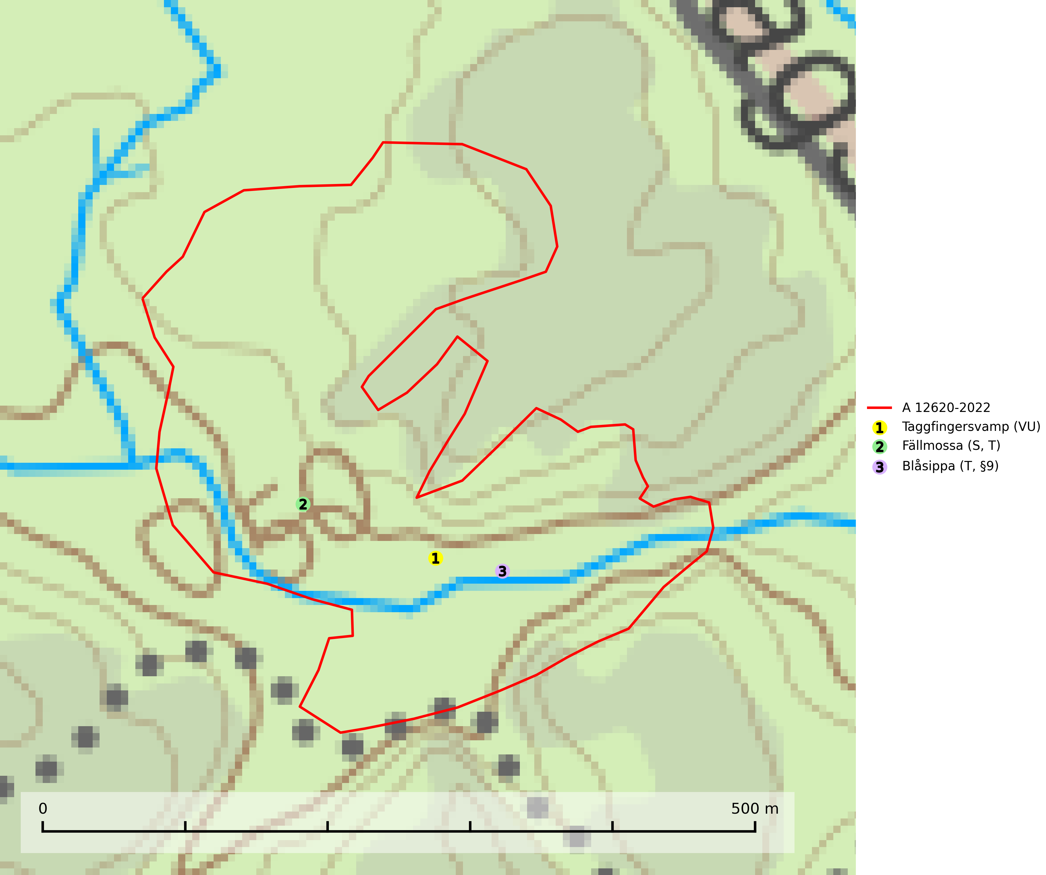
Figur 1. Fyndplatser för naturvårdsarter i avverkningsanmälan. Markörer utan svart kant är placerade på fyndplatsen. Markörer med svart kant är placerade vid sidan av fyndplatsen och har ett svart streck som visar fyndplatsens exakta position. Kartans mittpunktskoordinat är N 6604667, E 688626 i SWEREF 99 TM.
I avverkningsanmälan finns fynd av 3 naturvårdsarter, varav 1 är rödlistad, 1 är fridlyst, 2 är typiska (T) och 1 är signalart (S): taggfingersvamp (VU), fällmossa (S, T) och blåsippa (T, §9). Se Figur 1.

Tillsynsbegäran
Vi begär härmed att Skogsstyrelsen fattar beslut enligt miljöbalken som säkerställer att skogens höga naturvärden bevaras samt att EU-lagstiftning efterlevs och att artskyddsbrott förhindras.
Vi önskar även ta del av de ställningstaganden och beslut som myndigheten meddelar till följd av aktuell avverkningsanmälan och föreningens inlaga (se 34 § förvaltningslagen).

Naturvårdsarter och fridlysta arter
Nedan följer beskrivningar av de naturvårdsarter och fridlysta arter som har sina livsmiljöer och växtplatser i den avverkningsanmälda skogen. De påträffade naturvårdsarterna är ett tydligt kvitto på att det rör sig om en skog med höga naturvärden.
Taggfingersvamp (VU) är knuten till granskogar med långvarig kontinuitet och bildar mykorrhiza med gran på rikare mark. Den totala populationen i landet bedöms ha minskat kraftigt och fortgående att minska, huvudsakligen p.g.a. att arealen örtrik äldre granskog har minskat de senaste 50 åren. Den hotas främst av skogsavverkning och tycks försvinna efter slutavverkning, markberedning och plantering och det saknas uppgifter om fynd i planterad skog eller sekundär granskog uppkommen på kalmark. Taggfingersvamp är placerad högst upp i Skogsstyrelsens värdepyramid för bedömning av skog med höga naturvärden. Områdesskydd är en viktig åtgärd för att bevara artens förekomster (SLU Artdatabanken, 2024; Nitare & Skogsstyrelsen, 2019).
Fällmossa indikerar i stort sett alltid områden med höga naturvärden, skog med lång kontinuitet, gamla träd, hög luftfuktighet och stabila förhållanden. Sporkapslar finnar man enbart på extra skyddsvärda lokaler. Fällmossa är typisk art för 9020 Nordlig ädellövskog, 9110 Näringsfattig bokskog, 9130 Näringsrik bokskog, 9160 Näringsrik ekskog, 9180 Ädellövskog i branter och 9190 Näringsfattig ekskog (SLU Artdatabanken, 2024; Nitare & Skogsstyrelsen, 2019).
Blåsippa (§9) är typisk art för 9050 Näringsrik granskog, 9020 Nordlig ädellövskog och 8240 Karsthällmarker (SLU Artdatabanken, 2025).

